HOJA DE VIDA
MARTIN OCTAVIO COLORADO HENAO
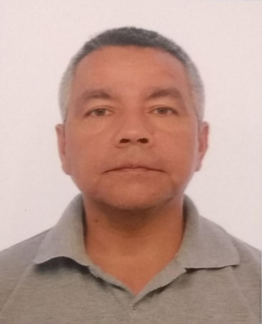

PERFIL PERSONAL / PROFESIONAL

Me considero una persona muy responsable en mis compromisos, actualmente me desempeño en el área de la conducción en servicios especiales con un licencia C2, con un recorrido laboral alrededor de 20 años en este sector, soy muy puntual y me identifico por ser respetuoso, amable, tener sentido de pertenencia y servicio hacia los demás.

DATOS PERSONALES

DOCUMENTO DE IDENTIDAD: | 70561307
FECHA DE NACIMIENTO: | 11/03/1964
ESTADO CIVIL: | Casado
DIRECCIÓN: | Carrera 28 a # 40 D Sur 49 – 201
CIUDAD: | Envigado
TELÉFONO: | 3003863785
E-MAIL: | Martincolorado09@gmail.com

FORMACIÓN ACADÉMICA

BACHILLERATO
Institución: | .Manuel Uribe Ángel
Titulo Obtenido: | Bachiller
Ciudad: | Envigado

EXPERIENCIA PROFESIONAL

Nombre completo | Vía terrestre
Titulo:  Celular: | Conductor servicios especiales  4449363

Nombre completo | Cootransures
Titulo:  Celular: | Conductor servicios especiales  3137972577

REFERENCIAS PERSONALES

Nombres y Apellidos: | Luz Ángela Quintero
Ocupación: | Pensionada
Dirección: | El Dorado
Ciudad: | Envigado
Teléfono: | 3136773941

Nombres y Apellidos: | Germán pino
Ocupación: | conductor
Dirección: | San Mateo
Ciudad: | Envigado
Teléfono: | 3007751593

REFERENCIAS FAMILIARES

Nombres y Apellidos: | Esteban Colorado
Ocupación: | Empresario
Dirección: | Finca los Alejos
Ciudad: | La Estrella
Teléfono: | 3233239268

Nombres y Apellidos: | Bernardo Colorado
Ocupación: | Pensionado
Dirección: | San José
Ciudad: | Envigado
Teléfono: | 3185119458

Firma:
Martin Colorado Henao
Cc: 70 561 307

